青少年软件编程（图形化）等级考试试卷（二级）
分数：100 题数：37
一、单选题(共25题，共50分)
1. | 在制作推箱子游戏时，地图是用数字形式储存在电脑里的，下图是一个推箱子地图，地图表示如下：  第一行（111111）  第二行（132231）  第三行（126621）  第四行（ ）  第五行（152321）  第六行（111111）  根据规律，第四行应该用哪些数字表示？（ ）  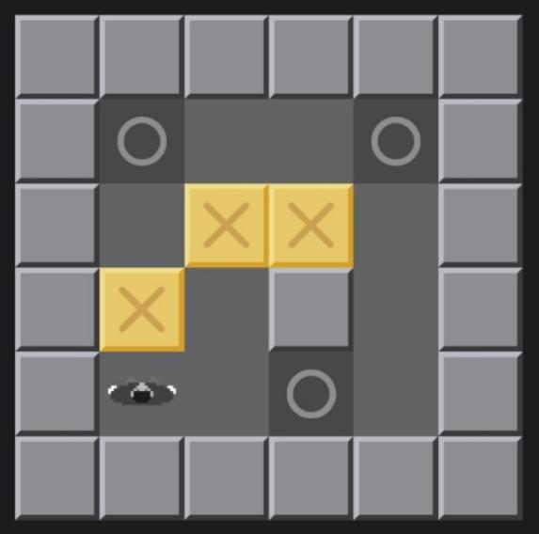
A. |  | （152121）

B. |  | （162121）

C. |  | （122121）

D. |  | （132121）

 | 试题编号：20230622-dzj-008
 | 试题类型：单选题
 | 标准答案：B
 | 试题难度：较难
 | 试题解析：第三行是126621，说明箱子是用6表示，所以选162121
 | 考生答案：B
 | 考生得分：2
 | 是否评分：已评分
 | 评价描述：

2. | 程序和舞台如下图所示，运行下列程序后，角色monkey最终会停留在哪个位置？（ ）  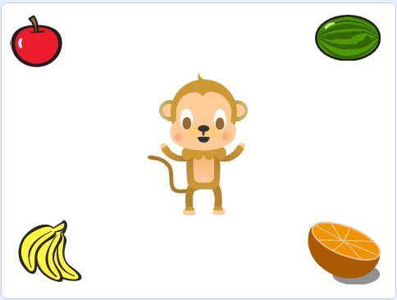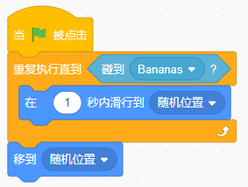
A. |  | 左下角

B. |  | 右下角

C. |  | 除了左下角都可能

D. |  | 任意位置都可能

 | 试题编号：20230622-dzj-026
 | 试题类型：单选题
 | 标准答案：D
 | 试题难度：容易
 | 试题解析：先移到香蕉位置，然后移到舞台的随机位置
 | 考生答案：D
 | 考生得分：2
 | 是否评分：已评分
 | 评价描述：

3. | 运行下列程序，下列选项描述正确的是？（ ）  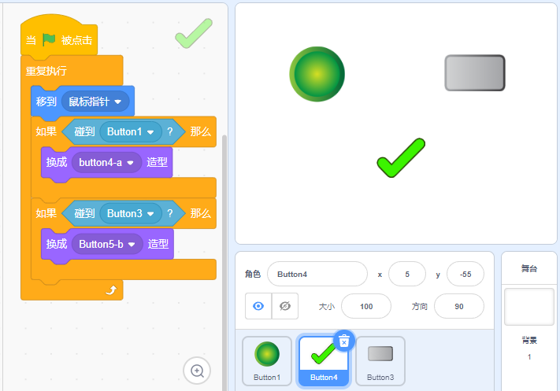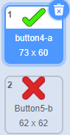
A. |  | 移到圆按钮变成√，移到方按钮变成×，空白位置是×

B. |  | 移到圆按钮变成√，移到方按钮变成×，空白位置是√

C. |  | 移到圆按钮变成√，移到方按钮变成×，空白位置是随机换成√或×

D. |  | 移到圆按钮变成√，再移到空白位置，造型还是√，移到方按钮变成×，再移到空白位置，造型还是×

 | 试题编号：20230622-dzj-029
 | 试题类型：单选题
 | 标准答案：D
 | 试题难度：一般
 | 试题解析：空白位置不切换造型
 | 考生答案：D
 | 考生得分：2
 | 是否评分：已评分
 | 评价描述：

4. | 运行下列程序后，角色说？（ ）  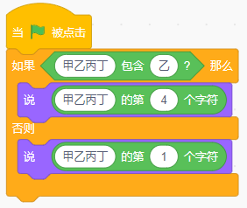
A. |  | 甲

B. |  | 乙

C. |  | 丙

D. |  | 丁

 | 试题编号：20230622-dzj-035
 | 试题类型：单选题
 | 标准答案：D
 | 试题难度：容易
 | 试题解析：只有两种可能，包含就说丁，不包含就说甲，因为包含所以说丁
 | 考生答案：D
 | 考生得分：2
 | 是否评分：已评分
 | 评价描述：

5. | 运行下列程序后，在舞台上绘制出的图形是？（ ）  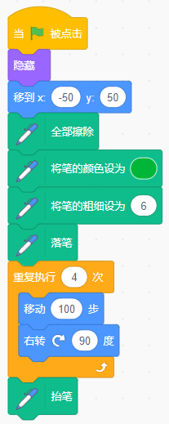
A. |  | 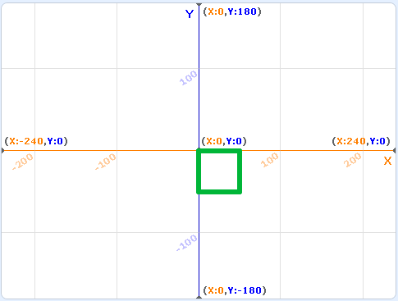

B. |  | 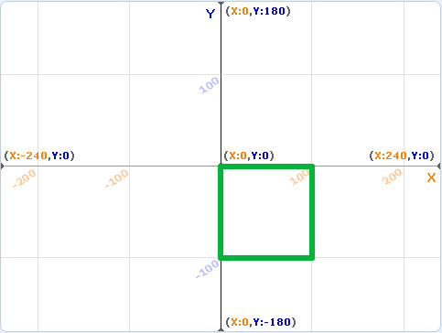

C. |  | 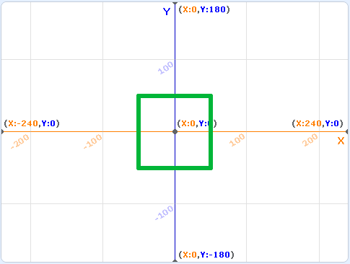

D. |  | 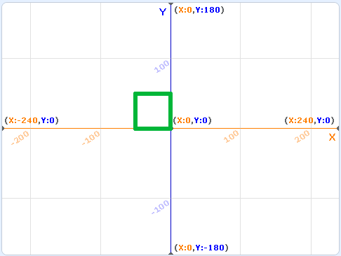

 | 试题编号：20230625-wq-003
 | 试题类型：单选题
 | 标准答案：C
 | 试题难度：一般
 | 试题解析：从(-50,50)作为一个顶点开始绘制正方形，边长为100，只有C选项符合。
 | 考生答案：C
 | 考生得分：2
 | 是否评分：已评分
 | 评价描述：

6. | 默认小猫角色和白色背景，运行下列程序后，小猫会出现在舞台的哪个位置？（ ）  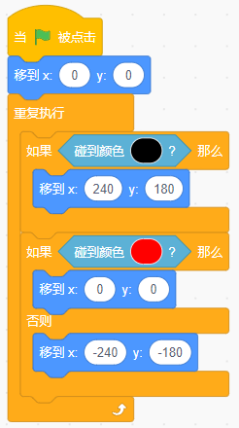
A. |  | 左上角

B. |  | 左下角

C. |  | 舞台中心

D. |  | 右上角

 | 试题编号：20230625-wq-027
 | 试题类型：单选题
 | 标准答案：B
 | 试题难度：一般
 | 试题解析：默认背景白色，小猫没有碰到黑色，也没有碰到红色，会移动到舞台左下角。
 | 考生答案：B
 | 考生得分：2
 | 是否评分：已评分
 | 评价描述：

7. | 汽车不断地从舞台左边移动到舞台右边（单向且能看到移动的过程），下列哪个选项的程序符合要求？（ ）  
A. |  | 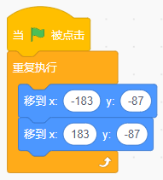

B. |  | 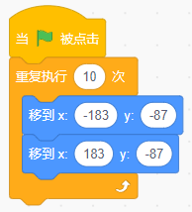

C. |  | 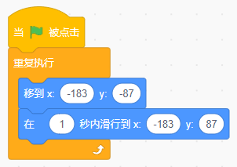

D. |  | 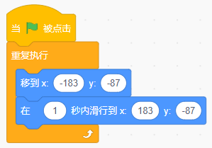

 | 试题编号：20230625-wq-033
 | 试题类型：单选题
 | 标准答案：D
 | 试题难度：一般
 | 试题解析：x坐标从负数变成正数，y坐标不变，能看到过程，用滑动积木。
 | 考生答案：D
 | 考生得分：2
 | 是否评分：已评分
 | 评价描述：

8. | 运行下列程序后，能在舞台上绘制出？（ ）  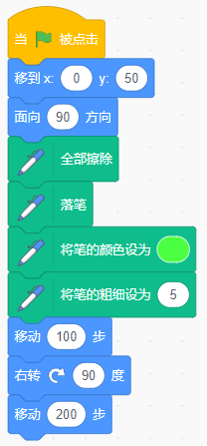
A. |  | 

B. |  | 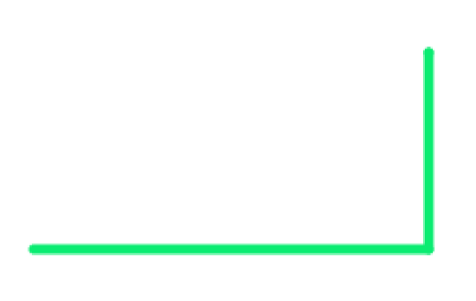

C. |  | 

D. |  | 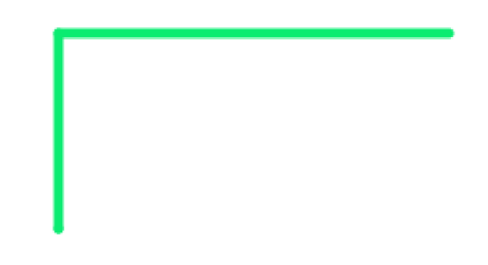

 | 试题编号：20230705-llf-006
 | 试题类型：单选题
 | 标准答案：A
 | 试题难度：一般
 | 试题解析：初始方向90度，向右移动画直线，再右拐移动画直线。
 | 考生答案：A
 | 考生得分：2
 | 是否评分：已评分
 | 评价描述：

9. | 绘制三角形，下列程序红框处应填入？（ ）  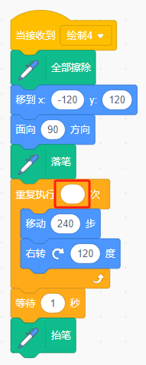
A. |  | 1

B. |  | 2

C. |  | 3

D. |  | 4

 | 试题编号：20230705-llf-016
 | 试题类型：单选题
 | 标准答案：C
 | 试题难度：容易
 | 试题解析：绘制封闭三角形，重复3次移动、右转。
 | 考生答案：C
 | 考生得分：2
 | 是否评分：已评分
 | 评价描述：

10. | 在天平上放了水果进行称重，已知1片西瓜和6颗樱桃的重量一样，2片西瓜和3颗草莓的重量一样，请问1颗草莓的重量相当于几颗樱桃的重量？（ ）  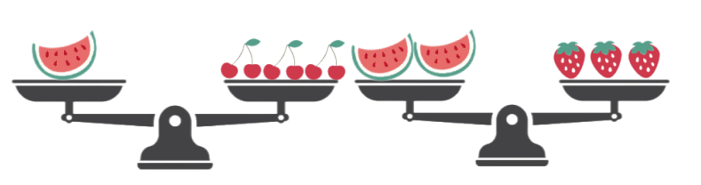
A. |  | 1

B. |  | 2

C. |  | 3

D. |  | 4

 | 试题编号：20230705-ws-004
 | 试题类型：单选题
 | 标准答案：D
 | 试题难度：一般
 | 试题解析：1片西瓜的重量和6颗樱桃的重量一样，那么2片西瓜的重量和12颗樱桃的重量一样；已知2片西瓜和3颗草莓的重量一样，那么12颗樱桃的重量和3颗草莓的重量一样，因此1颗草莓的重量相当于4颗樱桃的重量。
 | 考生答案：D
 | 考生得分：2
 | 是否评分：已评分
 | 评价描述：

11. | 在下列方格中，每行每列都有1~4这四个数，并且每个数在每行每列都只出现一次。那么X、Y、Z各是几？（ ）  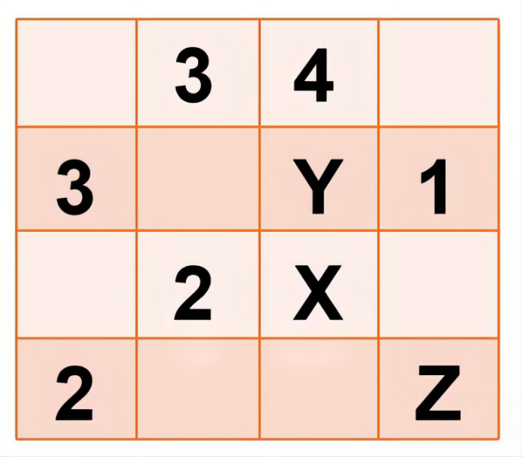
A. |  | X是1，Y是4，Z是1

B. |  | X是4，Y是2，Z是1

C. |  | X是1，Y是2，Z是4

D. |  | X是2，Y是1，Z是4

 | 试题编号：20230705-ws-006
 | 试题类型：单选题
 | 标准答案：C
 | 试题难度：一般
 | 试题解析：根据每行每列都有1~4这四个数，并且每个数在每行每列都只出现一次的原则，得出X是1，Y是2，Z是4。
 | 考生答案：C
 | 考生得分：2
 | 是否评分：已评分
 | 评价描述：

12. | 如下图所示，下列哪个选项可以让兔子蹦到石头前面？（ ）  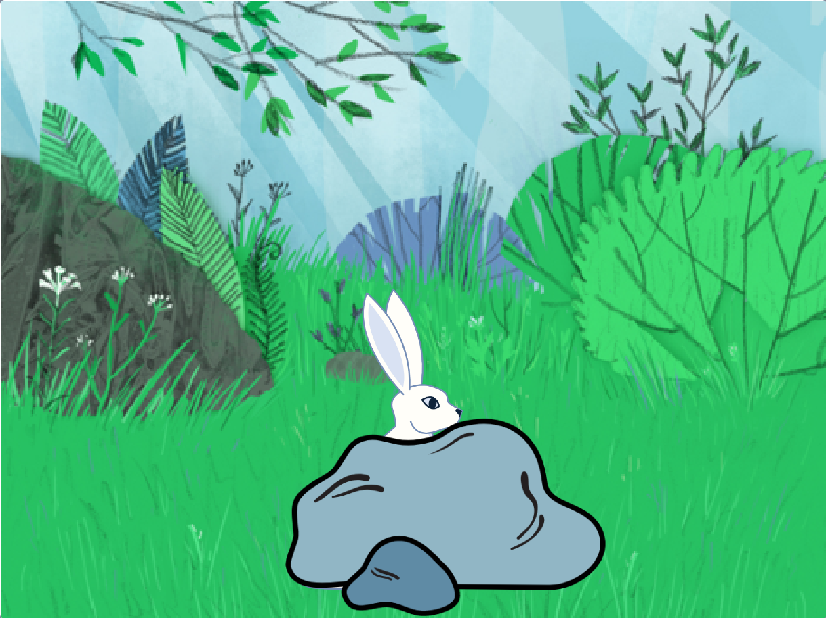
A. |  | 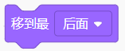

B. |  | 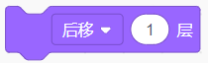

C. |  | 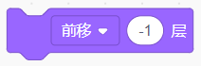

D. |  | 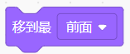

 | 试题编号：20230710-xwb-011
 | 试题类型：单选题
 | 标准答案：D
 | 试题难度：容易
 | 试题解析：舞台中图层从前往后的顺序是石头、兔子，需要将兔子的图层放到石头前面，D选项代码执行结果符合要求。
 | 考生答案：D
 | 考生得分：2
 | 是否评分：已评分
 | 评价描述：

13. | 苹果的x坐标为-90，垂直下落，下列哪个选项可以将桶移动到苹果的正下方接住苹果？（ ）  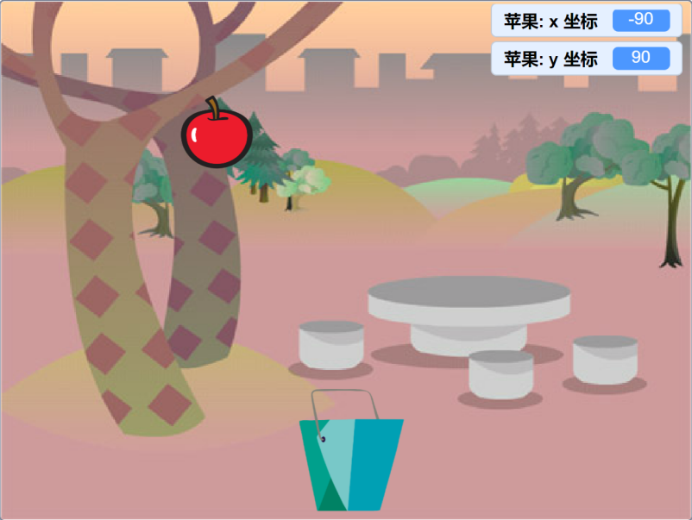
A. |  | 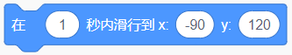

B. |  | 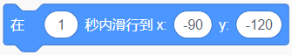

C. |  | 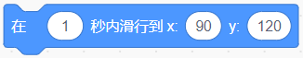

D. |  | 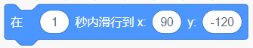

 | 试题编号：20230710-xwb-013
 | 试题类型：单选题
 | 标准答案：B
 | 试题难度：一般
 | 试题解析：已知苹果的x坐标为-90，与C选项和D选项终点位置的x坐标相差甚远，而A选项终点位置y坐标较大，不符合题干要求，因此B选项正确。
 | 考生答案：A
 | 考生得分：0
 | 是否评分：已评分
 | 评价描述：

14. | 小球初始位置和程序如下图所示，小球大小为100，初始方向为面向90，红色长方形从左到右长200，点击绿旗后程序运行效果是什么？（ ）  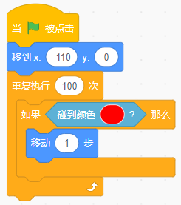
A. |  | 小球不移动

B. |  | 小球向右移动了100次，每次移动1步

C. |  | 小球向右穿过红色长方形后，又向右移动了100步

D. |  | 小球从左到右，移动到红色长方形的最右端

 | 试题编号：20230710-xwb-017
 | 试题类型：单选题
 | 标准答案：B
 | 试题难度：一般
 | 试题解析：长方形左右长200，循环100次，小球能碰到红色，每次移动1步
 | 考生答案：B
 | 考生得分：2
 | 是否评分：已评分
 | 评价描述：

15. | 默认小猫角色程序如下图所示，运行下列程序后，小猫的x坐标是？（ ）  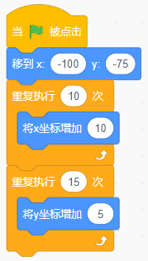
A. |  | 100

B. |  | -100

C. |  | 0

D. |  | 75

 | 试题编号：20230710-xwb-023
 | 试题类型：单选题
 | 标准答案：C
 | 试题难度：一般
 | 试题解析：角色初始x坐标为-100，增加10*10之后变成0，C选项正确。
 | 考生答案：C
 | 考生得分：2
 | 是否评分：已评分
 | 评价描述：

16. | 下列哪个选项的程序可以侦测到鼠标点击角色？（ ）
A. |  | 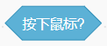

B. |  | 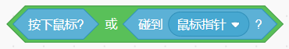

C. |  | 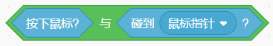

D. |  | 

 | 试题编号：20230710-xwb-029
 | 试题类型：单选题
 | 标准答案：C
 | 试题难度：一般
 | 试题解析：鼠标点击某角色的本质就是鼠标碰到该角色的同时按下鼠标，所以两个条件表达式应该用“与”进行拼接，C选项正确。
 | 考生答案：C
 | 考生得分：2
 | 是否评分：已评分
 | 评价描述：

17. | 运行下列程序后，角色的音量是？（ ）  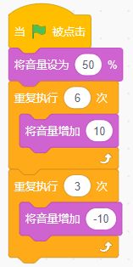
A. |  | 100

B. |  | 80

C. |  | 70

D. |  | 60

 | 试题编号：20230710-xwb-030
 | 试题类型：单选题
 | 标准答案：C
 | 试题难度：容易
 | 试题解析：初始音量为50，增加60后，由于音量最大值是100，因此结果是100，在此基础上减少30，最终结果是70，C选项正确。
 | 考生答案：B
 | 考生得分：0
 | 是否评分：已评分
 | 评价描述：

18. | 下列哪个选项可以实现，背景音乐在程序开始时逐渐响起，即声音的开头是渐强的，而后面是正常的？（ ）
A. |  | 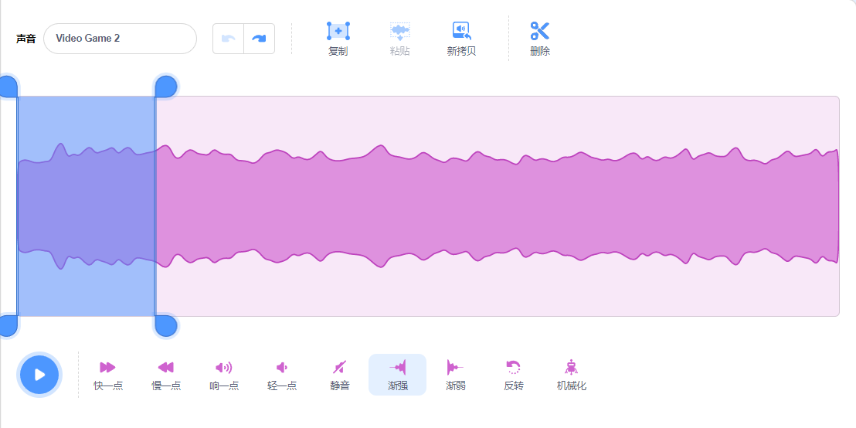

B. |  | 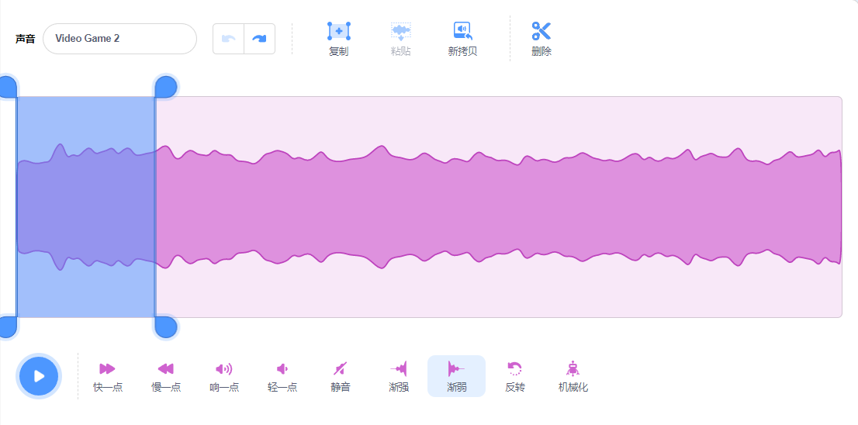

C. |  | 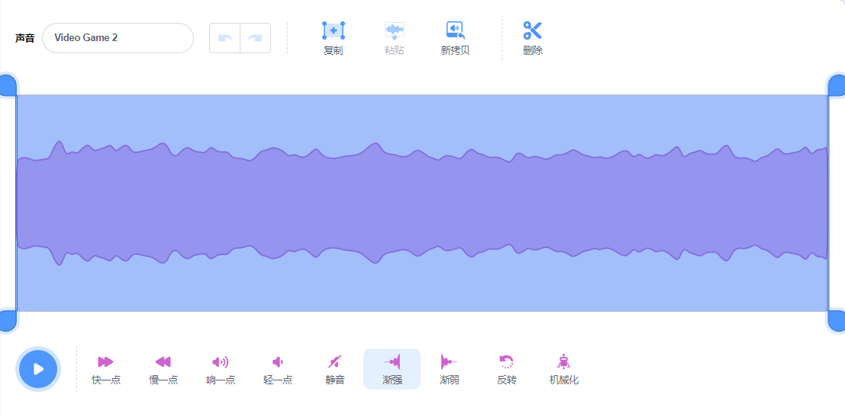

D. |  | 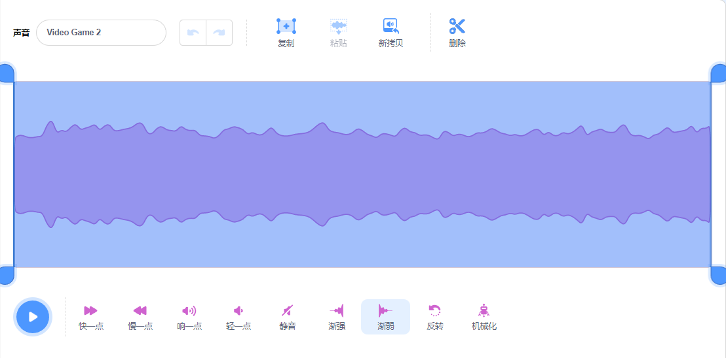

 | 试题编号：20230710-xwb-031
 | 试题类型：单选题
 | 标准答案：A
 | 试题难度：容易
 | 试题解析：为声音的开头添加渐强效果，需要拖动手柄选中开头部分，然后点击渐强。B选项的操作符合要求。
 | 考生答案：A
 | 考生得分：2
 | 是否评分：已评分
 | 评价描述：

19. | 角色的初始位置是(0,0)，下列哪个选项可以让角色向右上方移动？（ ）
A. |  | 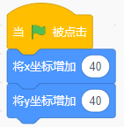

B.

C. |  | 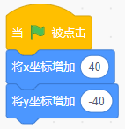

D. |  | 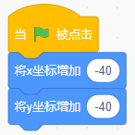

 | 试题编号：20230712-lxy-003
 | 试题类型：单选题
 | 标准答案：A
 | 试题难度：容易
 | 试题解析：根据题意，角色在舞台区的(0,0)位置，要向舞台区右上方移动，那么x坐标要增加，y坐标也要增加。
 | 考生答案：A
 | 考生得分：2
 | 是否评分：已评分
 | 评价描述：

20. | 小猫初始位置如下图所示，一个格子的距离是70步，小猫面向90方向，运行下列程序后，小猫最终会停在哪个数字上？（ ）  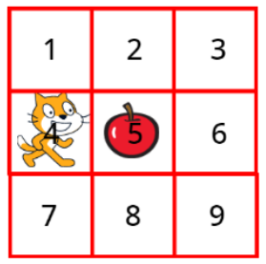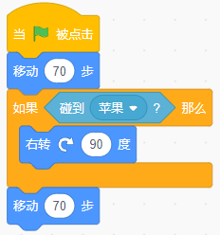
A. |  | 2

B. |  | 5

C. |  | 6

D. |  | 8

 | 试题编号：20230712-lxy-008
 | 试题类型：单选题
 | 标准答案：D
 | 试题难度：容易
 | 试题解析：根据题意，小猫面向90方向，那么先移动70步就是5号格子，此时碰到苹果是成立的，所以小猫会右转90度面向下，最后前进70步，停留在8号格子处。
 | 考生答案：D
 | 考生得分：2
 | 是否评分：已评分
 | 评价描述：

21. | 给飞船编写程序，下列哪段代码可以实现，按下空格键切换为防御造型，松开空格键切换为进攻造型？（ ）
A. |  | 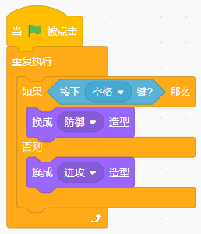

B. |  | 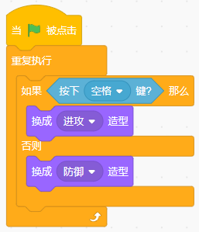

C. |  | 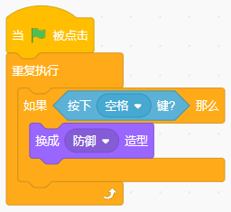

D. |  | 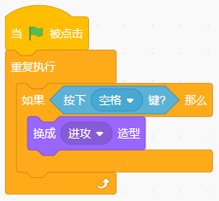

 | 试题编号：20230712-lxy-009
 | 试题类型：单选题
 | 标准答案：A
 | 试题难度：容易
 | 试题解析：根据题意，需要根据是否按下空格键切换为不同的造型，所以需要使用【如果那么否则】语句，并判断空格键是否按下，条件成立，切换为防御造型；否则切换为进攻造型。
 | 考生答案：A
 | 考生得分：2
 | 是否评分：已评分
 | 评价描述：

22. | 如下图所示，角色可以沿着黑线自动移动，右图程序中缺少自动转向部分，下列哪个选项的程序可以实现自动转向？（ ）  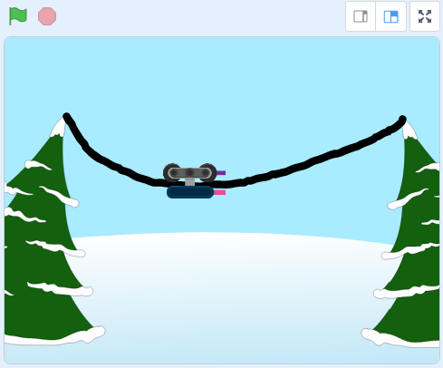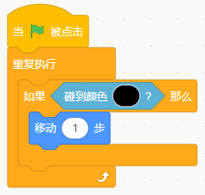
A. |  | 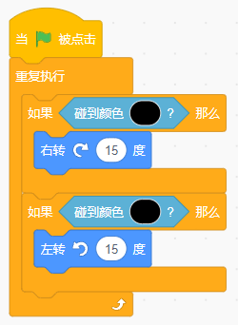

B. |  | 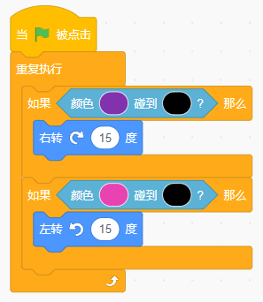

C. |  | 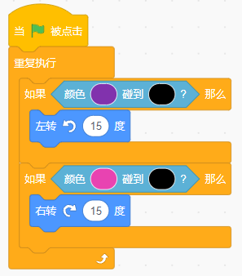

D. |  | 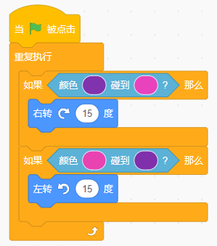

 | 试题编号：20230712-lxy-020
 | 试题类型：单选题
 | 标准答案：C
 | 试题难度：容易
 | 试题解析：紫色碰到黑色说明向右边偏，要向左转，反之粉色要向右转。
 | 考生答案：C
 | 考生得分：2
 | 是否评分：已评分
 | 评价描述：

23. | 下面哪个选项能够侦测到同时按下空格键与向上键？（ ）
A. |  | 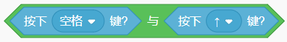

B. |  | 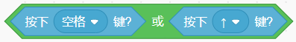

C. |  | 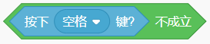

D. |  | 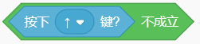

 | 试题编号：20230712-lxy-025
 | 试题类型：单选题
 | 标准答案：A
 | 试题难度：容易
 | 试题解析：根据题意，需要同时按下空格键与向上键，所以需要使用【与】代码连接两个判断条件。
 | 考生答案：A
 | 考生得分：2
 | 是否评分：已评分
 | 评价描述：

24. | 下列哪个选项的运算结果最大？（ ）
A. |  | 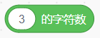

B. |  | 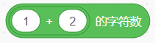

C. |  | 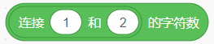

D. |  | 

 | 试题编号：20230712-lxy-026
 | 试题类型：单选题
 | 标准答案：C
 | 试题难度：一般
 | 试题解析：根据代码分析，【3的字符数】=1；【1+2的字符数】=1；【连接1和2的字符数】=2；【四舍五入2.4的字符数】=1；所以【连接1和2的字符数】的运算结果是最大的。
 | 考生答案：B
 | 考生得分：0
 | 是否评分：已评分
 | 评价描述：

25. | 一共有三盘葡萄，小明说：“第一盘比第三盘多3个”，小花说：“第三盘比第二盘少5个”，那么葡萄最多的是哪一盘？最少的是哪一盘？（ ）
A. |  | 第一盘最多，第三盘最少

B. |  | 第一盘最多，第二盘最少

C. |  | 第二盘最多，第一盘最少

D. |  | 第二盘最多，第三盘最少

 | 试题编号：20230712-lxy-033
 | 试题类型：单选题
 | 标准答案：D
 | 试题难度：一般
 | 试题解析：假设第一盘中有x个，则：第三盘中有x-3个，第二盘中有x-3+5个；所以第二盘最多，第三盘最少。
 | 考生答案：A
 | 考生得分：0
 | 是否评分：已评分
 | 评价描述：
二、判断题(共10题，共20分)
26. | 声音Medieval1的长度是9.68秒，运行下列程序1或程序2，都能实现播放声音2秒后，声音停止，角色移动100步。（ ）  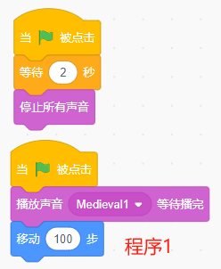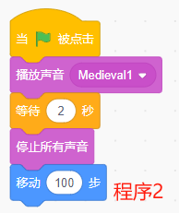
  正确 | 错误
 | 试题编号：20230622-dzj-018
 | 试题类型：判断题
 | 标准答案：正确
 | 试题难度：一般
 | 试题解析：都是运行两秒后角色移动。
 | 考生答案：错误
 | 考生得分：0
 | 是否评分：已评分
 | 评价描述：

27. | 默认小猫角色，面向90度，点击绿旗后，再按下空格键，角色会面向0度方向。（ ）  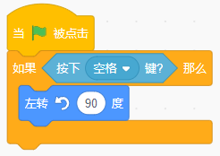
  正确 | 错误
 | 试题编号：20230622-dzj-019
 | 试题类型：判断题
 | 标准答案：错误
 | 试题难度：容易
 | 试题解析：点击绿旗后来不及按下空格键，所以角色不会运动。
 | 考生答案：错误
 | 考生得分：2
 | 是否评分：已评分
 | 评价描述：

28. | 舞台上香蕉与小猴的位置如左图所示，小猴和香蕉的程序如右图所示，运行下列程序后，舞台上只能看到猴子。（ ）  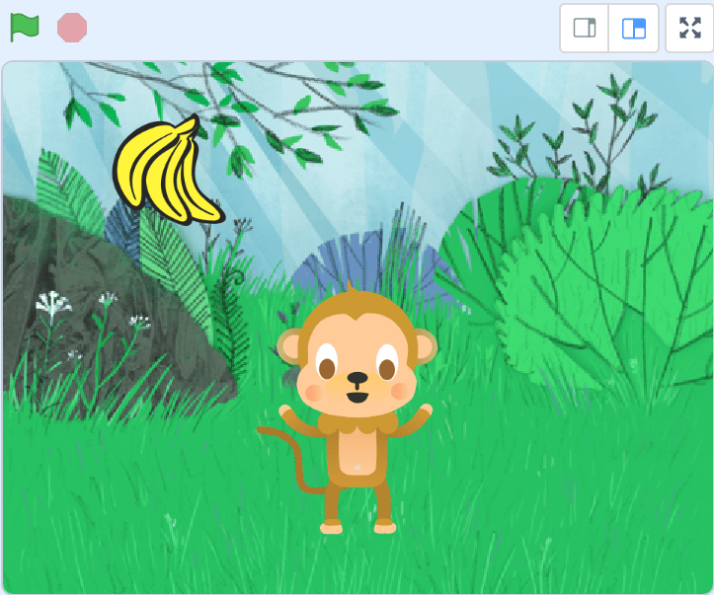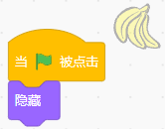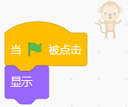
  正确 | 错误
 | 试题编号：20230625-wq-008
 | 试题类型：判断题
 | 标准答案：正确
 | 试题难度：一般
 | 试题解析：在程序编辑区左上角，是对应的角色。香蕉隐藏，猴子显示。
 | 考生答案：正确
 | 考生得分：2
 | 是否评分：已评分
 | 评价描述：

29. | 分别运行下面两段程序，运行效果是一样的。（ ）  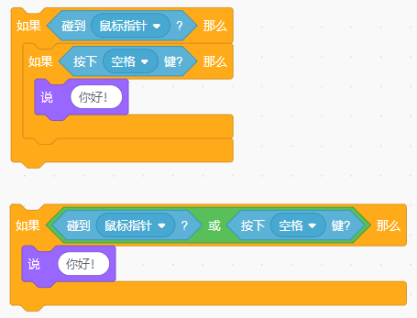
  正确 | 错误
 | 试题编号：20230625-wq-026
 | 试题类型：判断题
 | 标准答案：错误
 | 试题难度：一般
 | 试题解析：前者两个条件都要满足，后者两个条件满足一个即可。
 | 考生答案：正确
 | 考生得分：0
 | 是否评分：已评分
 | 评价描述：

30. | 默认小猫角色，点击绿旗后，再按下空格键后，角色的坐标为(100,10)。（ ）  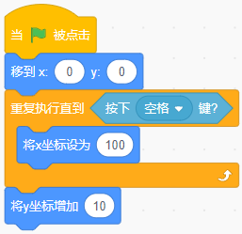
  正确 | 错误
 | 试题编号：20230701-hlh-024
 | 试题类型：判断题
 | 标准答案：正确
 | 试题难度：容易
 | 试题解析：角色初始状态坐标(0,0)，根据上述程序运行，x坐标设为100，按下空格键后，y坐标增加为10，故正确。
 | 考生答案：正确
 | 考生得分：2
 | 是否评分：已评分
 | 评价描述：

31. | 角色的初始位置如下图所示，运行右图程序后，花蝴蝶正好在原地转一圈。（ ）  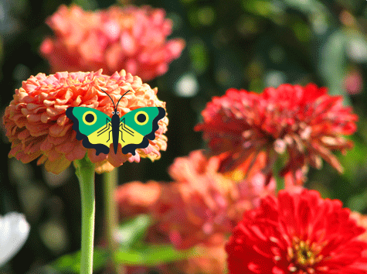
  正确 | 错误
 | 试题编号：20230705-ws-025
 | 试题类型：判断题
 | 标准答案：正确
 | 试题难度：一般
 | 试题解析：蝴蝶重复执行4次右转90°，可以实现让花蝴蝶正好在原地转一圈的效果。
 | 考生答案：错误
 | 考生得分：0
 | 是否评分：已评分
 | 评价描述：

32. | 选择结构又称分支结构，是一种根据条件判断的结果来控制流程的程序结构。根据左图的流程图，可以写出右图的程序。（ ）  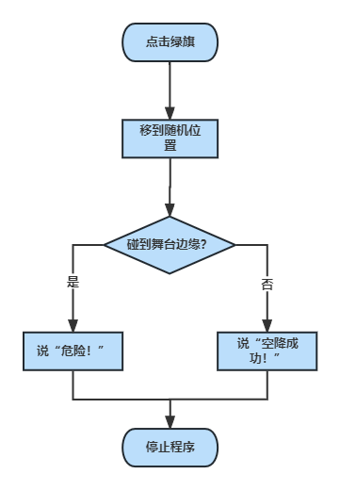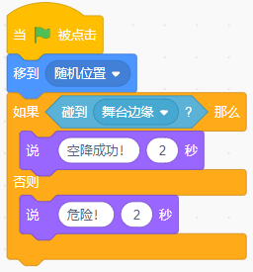
  正确 | 错误
 | 试题编号：20230710-xwb-003
 | 试题类型：判断题
 | 标准答案：错误
 | 试题难度：容易
 | 试题解析：图中流程图属于选择结构，若碰到舞台边缘，则说“危险！”，否则说“空降成功！”，但是右图程序碰到舞台边缘时会说“空降成功！”，否则说“危险！”，因此题干说法错误。
 | 考生答案：错误
 | 考生得分：2
 | 是否评分：已评分
 | 评价描述：

33. | 已知画笔为抬笔状态，运行下列程序后，可以画出一条红色的横线。（ ）  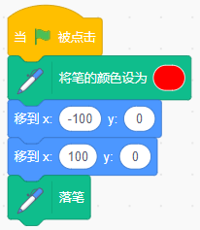
  正确 | 错误
 | 试题编号：20230712-lxy-007
 | 试题类型：判断题
 | 标准答案：错误
 | 试题难度：容易
 | 试题解析：根据题意，画笔一开始是抬笔状态，所以在执行落笔代码之前都不会画线，所以运行代码后，并不能画出一条红色的线。
 | 考生答案：错误
 | 考生得分：2
 | 是否评分：已评分
 | 评价描述：

34. | 运行下列程序后，运算结果是false。（ ）  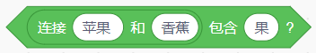
  正确 | 错误
 | 试题编号：20230712-lxy-030
 | 试题类型：判断题
 | 标准答案：错误
 | 试题难度：容易
 | 试题解析：【连接苹果和香蕉】的结果是“苹果香蕉”，包含“果”是成立的，所以运算结果是true。
 | 考生答案：错误
 | 考生得分：2
 | 是否评分：已评分
 | 评价描述：

35. | 四个格子中的图形，从左上、右上、右下到左下，图形每次向右转90度。（ ）  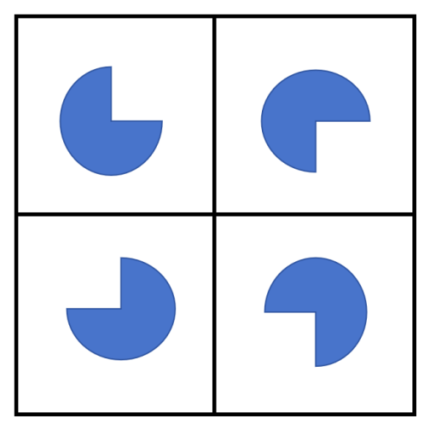
  正确 | 错误
 | 试题编号：20230712-lxy-035
 | 试题类型：判断题
 | 标准答案：正确
 | 试题难度：容易
 | 试题解析：经过观察分析，规律就是将图案整体右转90度。
 | 考生答案：正确
 | 考生得分：2
 | 是否评分：已评分
 | 评价描述：
三、编程题(共2题，共30分)
36. | 认识形状  1.准备工作  （1）保留默认的小猫角色和空白背景；  （2）添加角色魔法棒Wand，设置造型中心点为角色的顶部，如下图所示。  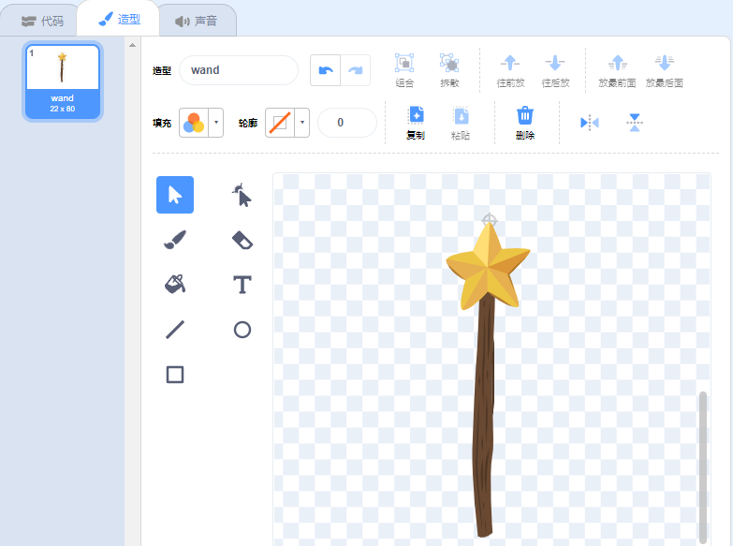  2.功能实现  （1）点击绿旗，魔法棒初始位置为(-145,104)，面向90方向；  （2）魔法棒在舞台左上角绘制一个黑色三角形；  （3）魔法棒在舞台右上角绘制一个红色正方形，绘制完后角色隐藏;  （4）点击绿旗，小猫初始位置为(-9,-114);  （5）按下上下左右键，小猫能够上下左右移动；  （6）当小猫碰到黑色时，说"三角形"2秒；碰到红色时，说"正方形"2秒。  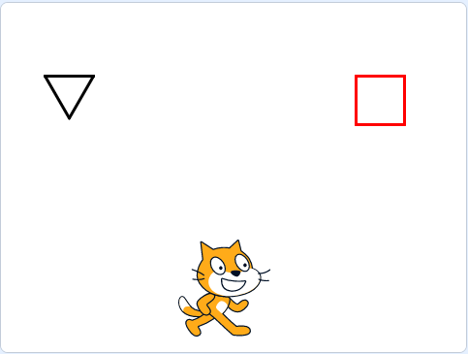
 | 试题编号：202312-S2-36
 | 试题类型：编程题
标准答案：
参考程序：
小猫角色
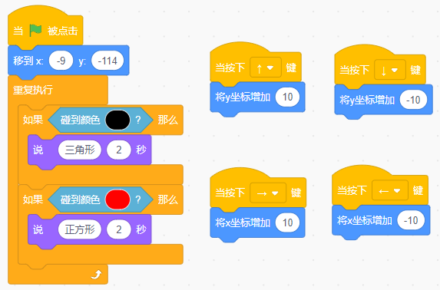
“魔法棒”角色
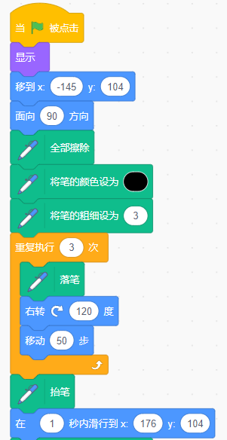
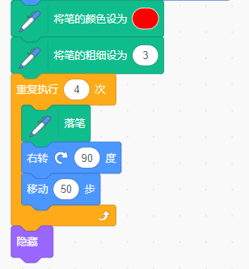
 | 试题难度：一般
试题解析：
评分标准：
（1）正确添加角色、设置造型中心点；（2分）
（2）正确初始化角色的坐标、可见状态；（2分）
（3）正确设置画笔的颜色、粗细，绘制出黑色三角形和红色正方形，三角形朝上绘制扣1分；（4分）
（4）实现按下“上下左右”键后，小猫能向对应方向移动，没有改变相应的方向也给分；（2分）
（5）使用选择和循环语句，判断是否碰到颜色，并能根据“小猫”角色碰到的颜色，说出不同的形状名称。（5分）
 | 展示地址：点击浏览
 | 考生答案：（此题已作答）
 | 考生得分：14
 | 是否评分：已评分
 | 评价描述：

37. | 打蝙蝠  1.准备工作  （1）选择背景Blue Sky；  （2）删除默认小猫角色，添加角色蝙蝠Bat和棒球Baseball。  2.功能实现  （1）蝙蝠初始大小为50，初始位置在舞台上方，棒球初始位置在舞台下方；  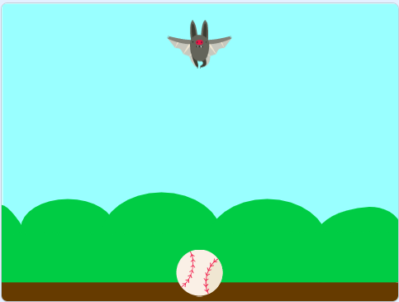  （2）点击绿旗，蝙蝠在舞台上方左右来回飞行，飞行过程中会不断扇动翅膀；  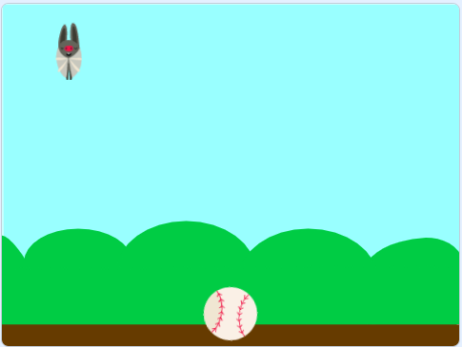  （3）点击绿旗，棒球一直面向鼠标指针的方向，按下空格键，沿直线发射出去；  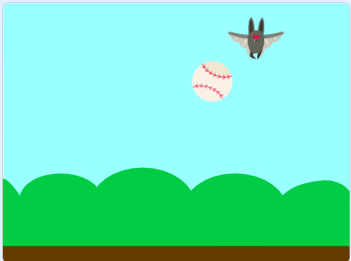  （4）蝙蝠在碰到棒球后会说“打中了”2秒，棒球消失；  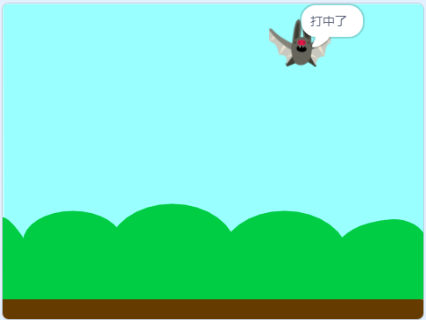  （5）棒球碰到舞台边缘消失。
 | 试题编号：202312-S2-37
 | 试题类型：编程题
标准答案：
参考程序：
Bat程序
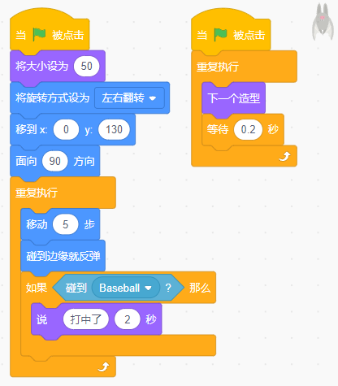
Baseball程序
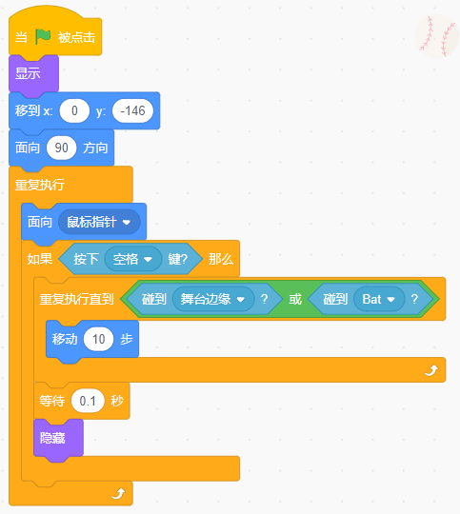
 | 试题难度：较难
试题解析：
评分标准：
（1）能够选择题目要求的背景和角色；（2分）
（2）初始化背景和角色坐标大小；（2分）
（3）Bat在舞台区左右来回飞行，可能存在设置了面向90方向，还是斜着飞的情况，也给分；（2分）
（4）Bat飞行过程中可以切换造型；（2分）
（5）Bat碰到Baseball能够说话；（2分）
（6）Baseball能够在按下空格前一直面向鼠标方向；（2分）
（7）Baseball能够在按下空格键后向前移动，如果在移动过程中面向鼠标指针调整方向，也给分。（3分）

